

**Герб школы** является символом жизнедеятельности школы, представляет собой обрамленный контур школы, на фоне которого внизу находится раскрытая книга, с двух сторон которой – школьные принадлежности, символизирующие стремление учащихся к знаниям, познанию мира. Падающие сверху лучи солнца – символ тепла, взаимопонимания в школе. Мудрая птица со свернутым папирусом символизирует жизненную необходимость постоянного приобретения знаний, саморазвития и самосовершенствования. Герб отражает лучшие качества и черты коллектива учителей и учащихся школы: трудолюбие, доброжелательность, интерес к процессу обучения.

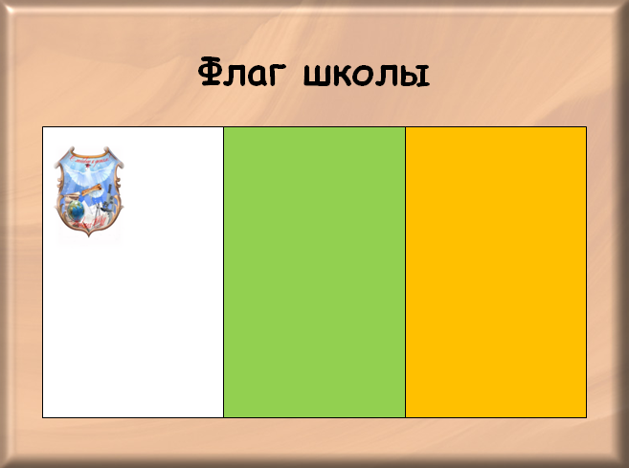 **Флаг школы** представлен

тремя цветами, которые

символизируют:

Золотистый цвет –

символ тепла. Любви и

доброты, которые царят

в стенах школы.

Белый – покоя, уюта и

комфорта в стенах школы.

Зеленый – молодости, роста, цветущей жизни воспитанников.